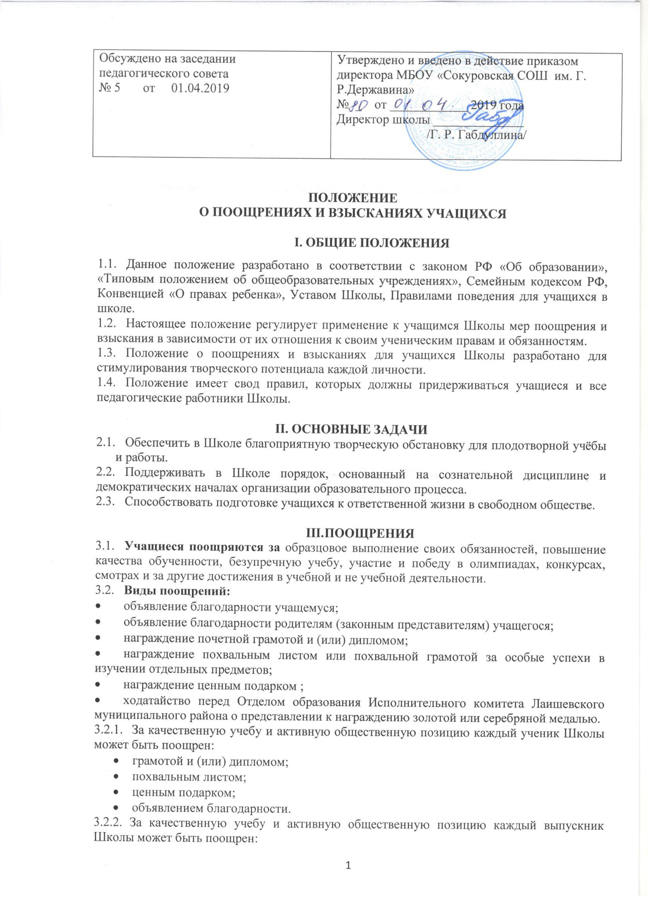

- похвальным листом или похвальной грамотой за особые успехи в изучении отдельных предметов;
- ценным подарком;
- объявлением благодарности.
    - Грамотой награждаются:
- активные участники, победители и призеры школьных мероприятий;
- активисты органов школьного самоуправления;
- учащиеся, закончившие учебный год на «хорошо» и «отлично».
    - Похвальными листами награждаются учащиеся, закончившие учебный год на «отлично».
    - Похвальной грамотой за особые успехи в изучении отдельных предметов награждаются выпускники Школы.
    - Ценным подарком награждаются:
- победители и призеры школьных конкурсов, соревнований, тематических декад;
- отдельные учащиеся, ярко проявившие себя в учебной и внеучебной деятельности в течение года.
    - Объявлением благодарности и (или) направлением благодарственного письма по месту работы родителей (законные представители) награждаются:
- учащиеся и (или) родители (законные представители), принявшие активное участие в организации и проведении больших школьных мероприятий;
- учащиеся и (или) родители (законные представители), оказавшие большую помощь при подготовке школы к новому учебному году;
- учащиеся за хорошую учебу в течение года.
  - Процедура применения поощрений.
Поощрения применяются директором Школы по представлению Педагогического совета, заместителя директора по УР и ВР, классного руководителя, а также в соответствии с положениями о проводимых в Школе конкурсах и соревнованиях, и объявляются в приказе по Школе.
Поощрения применяются в обстановке широкой гласности, доводятся до сведения учащихся, педагогических работников школы и родителей (законных представителей).
Информация о поощрениях публикуется на сайте школы.
Ходатайство перед Отделом образования Исполнительного комитета Лаишевского муниципального района о представление к награждению золотой или серебряной медалью осуществляется решением Педагогического совета школы на основании действующего законодательства.

- ВЗЫСКАНИЯ
Дисциплина в Школе поддерживается на основе уважения человеческого достоинства учащихся. Применение методов физического и (или) психического насилия по отношению к учащимся не допускается. Запрещается применение таких мер воздействия, как удаление с урока, постановка в угол, оставление без обеда и тому подобное, а также выставление ученику неудовлетворительной оценки по предмету за недисциплинированность на уроке.

4.1. К дисциплинарной ответственности привлекается учащийся за нарушения Устава школы, Правил поведения для учащихся и иных локальных нормативно-правовых актов школы.
Взыскания налагаются с соблюдением следующих принципов:
- к ответственности привлекается только виновный ученик (нет вины – нет ответственности);
- ответственность носит личный характер (коллективная ответственность класса, группы учащихся за действия члена ученического коллектива не допускается);
- строгость взыскания должна соответствовать тяжести совершённого проступка, обстоятельствам его совершения, предшествующему поведению и возрасту ученика;
- взыскание налагается в письменной форме (устные методы педагогического воздействия дисциплинарными взысканиями не считаются);
- за одно нарушение налагается только одно взыскание;
- применение мер дисциплинарного взыскания, не предусмотренных настоящими Положением, запрещается;
- до наложения дисциплинарного взыскания ученику должна быть предоставлена возможность объяснить и оправдать свой поступок в форме, соответствующей его возрасту (предоставлено право на защиту).
4.2. Меры дисциплинарных взысканий:
- замечание;
- выговор приказом по Школе;
- постановка на внутренний школьный учет;
- ходатайство о постановке на учет в подразделении по делам несовершеннолетних (ПДН).
Меры взыскания являются основными и не могут применяться в дополнение к другим. Предъявление иска о возмещении ущерба и возложение обязанности принести публичное извинение могут применяться в качестве основного или дополнительного взыскания.
4.3. Правом наложения взыскания обладают:
Директор Школы
- в отношении любого учащегося школы;
- за любое нарушение Правил поведения учащихся школы;
- вправе применить любое соразмерное проступку взыскание, кроме исключения из школы;
- наложение взыскания оформляется приказом по школе.
Заместитель директора Школы по УР И ВР
- в отношении любого учащегося школы;
- за проступок, нарушающий нормальное течение учебно-воспитательного процесса;
- вправе применить любое соразмерное проступку взыскание, кроме исключения из школы;
- наложение взыскания оформляется распоряжением по учебной части школы.
Классный руководитель:
- в отношении любого учащегося вверенного ему класса;
- за проступок, нарушающий нормальное течение образовательно-воспитательного процесса во вверенном классе;
- вправе применить взыскание соразмерное проступку, кроме пунктов 2,3, статьи 4.2 настоящего Положения;
- наложение взыскания оформляется записями в дневнике учащегося.
Учитель (воспитатель)
- в отношении учащегося класса (группы продлённого дня), в котором проводит уроки (занятия);
- за проступок, нарушающий нормальное течение урока (занятия);
- вправе объявить замечание;
- наложение взыскания оформляется записями в дневнике учащегося.
4.4. Процедура применения взысканий.
  - 1. Замечание оформляется записями в дневнике учащегося.
Взыскание применяется непосредственно после обнаружения проступка, но не позднее двух недель со дня его обнаружения, не считая времени болезни учащегося или каникул. Взыскание снимается через три месяца. Взыскание не может быть применено позднее четырёх месяцев со дня совершения проступка.
При наложении взысканий объяснения от учащегося потребуют в присутствии родителей (законных представителей), неявка которых в Школу без уважительных причин не препятствует наложению взыскания. Отказ учащегося от дачи объяснений, о причинах совершенного им проступка, не препятствует наложению взыскания.
4.4.2. Сообщить о нарушениях дисциплины, Устава, Правил поведения для учащихся и иных локальных нормативно-правовых актов Школы по месту работы родителей (законных представителей) учащегося имеют право заместители директора по ходатайству классного руководителя.
4.4.3. Постановку на внутришкольный учет осуществляется решением Совета профилактики по представлению классного руководителя и (или) педагогов предметников за систематические нарушения Устава, Правил поведения для учащихся и иных локальных нормативно-правовых актов школы, после применения других мер взыскания.
4.4.4. О каждом взыскании родители (законные представители) учащегося немедленно ставятся в известность лицом, наложившим взыскание или по его поручению другим лицом.
4.4.5.Взыскание, наложенное учителем (воспитателем), классным руководителем (классным воспитателем), заместителем директора школы по образовательному процессу может быть обжаловано учащимися, его родителями (законными представителями) у директора школы в недельный срок со дня наложения взыскания.
Взыскание, наложенное директором Школы, может быть обжаловано учащимися, его родителями (законными представителями) в Управляющем совете в недельный срок со дня наложения взыскания.
4.4.6. Взыскание действует в течение трёх месяцев со дня его применения. Если в течение этого срока учащийся не будет подвергнут новому дисциплинарному взысканию, то он считается не подвергшимся взысканию.
Директор Школы вправе снять взыскание до истечения трёх месяцев по собственной инициативе, по просьбе учащихся, их родителей (законных представителей), по ходатайству Педагогического совета Школы, Совета профилактики или лица, наложившего взыскание.
Действие настоящей статьи не распространяется на взыскание в виде постановки на внутришкольный учет, постановку на учет в ПДН.

